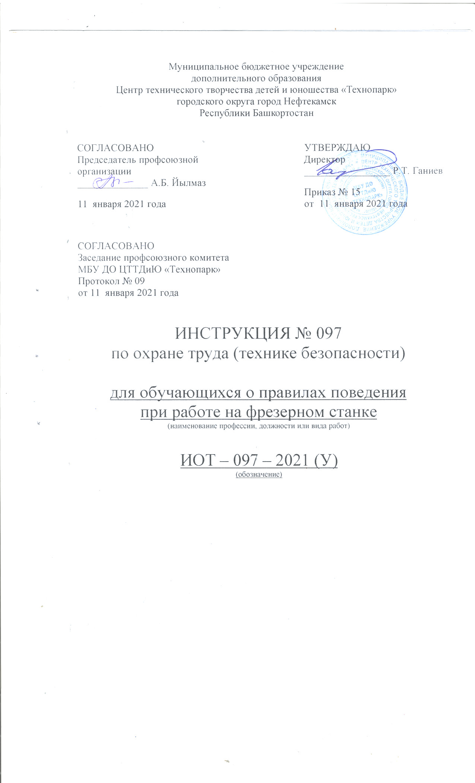Настоящая инструкция по охране труда (технике безопасности) для обучающихся при работе на фрезерном станке разработана с учетом условий в МБУ ДО ЦТТДиЮ «Технопарк» городского округа город Нефтекамск Республики Башкортостан (далее – Технопарк).

1. Общие требования безопасности
1.1. К самостоятельной работе на фрезерном станке допускаются лица в возрасте не моложе 16 лет, прошедшие соответствующую подготовку, инструктаж по охране труда, медицинский осмотр и не имеющие противопоказаний по состоянию здоровья.
К работе на фрезерном станке под руководством педагога допускаются обучающиеся с 7-го класса, прошедшие инструктаж по охране труда, медицинский осмотр и не имеющие противопоказаний по состоянию здоровья.
1.2. Обучающиеся должны соблюдать правила поведения, расписание учебных занятий, установленные режимы труда и отдыха.
1.3. При работе на фрезерном станке возможно воздействие на работающих следующих опасных производственных факторов:
- отсутствие ограждения приводных ремней и защитного экрана;
- ранения рук вращающимися частями станка, обрабатываемой деталью или фрезой;
- поражение глаз отлетающей стружкой при обработке хрупких металлов;
- наматывание волос на вращающуюся оправку фрезы;
- неисправности электрооборудования станка и заземления его корпуса.
1.4. При работе на фрезерном станке должна использоваться следующая спецодежда и индивидуальные средства защиты: халат хлопчатобумажный, берет, защитные очки. На полу около станка должна быть деревянная решетка с диэлектрическим резиновым ковриком.
1.5. В учебной мастерской должна быть медаптечка с набором необходимых перевязочных средств для оказания первой помощи при травмах.
1.6. Обучающиеся обязаны соблюдать правила пожарной безопасности, знать места расположения первичных средств пожаротушения. Учебная мастерская должна быть обеспечена первичными средствами пожаротушения: огнетушителем химическим пенным, огнетушителем углекислотным или порошковым и ящиком с песком.
1.7. При несчастном случае пострадавший или очевидец несчастного случая обязан немедленно сообщить педагогу, который сообщает об этом администрации Технопарка. При неисправности оборудования, инструмента прекратить работу и сообщить об этом педагогу.
1.8. Обучающиеся должны соблюдать порядок выполнения работы, правила личной гигиены, содержать в чистоте рабочее место.
1.9. Обучающиеся, допустившие невыполнение или нарушение инструкции по охране труда, привлекаются к ответственности и со всеми обучающимися проводится внеплановый инструктаж по охране труда.

2. Требования безопасности перед началом работы
2.1. Надеть спецодежду, волосы тщательно заправить под берет.
2.2. Проверить наличие и надежность крепления защитного ограждения приводных ремней и соединения защитного заземления с корпусом станка.
2.3. Разложить инструменты и заготовки в определенном установленном порядке на тумбочке или на особом приспособлении, убрать все лишнее.
2.4. Прочно закрепить обрабатываемую деталь и фрезу, ключ убрать на отведенное место.
2.5. Проверить работу станка на холостом ходу.
2.6. Проветрить помещение учебной мастерской.

3. Требования безопасности во время работы
3.1. Плавно подводить фрезу к обрабатываемой детали, не допускать увеличения сечения стружки.
3.2. Не наклонять голову близко к фрезе или движущейся детали.
3.3. Не передавать и не принимать какие-либо предметы через вращающиеся или движущиеся части станка.
3.4. Не облокачиваться и не опираться на станок, не класть на него инструмент и заготовки.
3.5. Не измерять обрабатываемую деталь и не смазывать, не чистить и не убирать стружку до полной остановки станка.
3.6. Не охлаждать фрезу или обрабатываемую деталь с помощью тряпки или протирочных концов.
3.7. Не останавливать станок путем торможения вращающейся фрезы рукой.
3.8. Не оставлять работающий станок без присмотра.

4. Требования безопасности в аварийных ситуациях
4.1. При возникновении неисправности в работе станка, поломке фрезы, а также при неисправности заземления корпуса станка прекратить работу, отвести фрезу от обрабатываемой детали, выключить станок и сообщить об этом педагогу.
4. 2. При загорании электрооборудования станка, немедленно выключить станок и приступить к тушению очага возгорания углекислотным, порошковым огнетушителем или песком.
4. 3. При получении травмы сообщить об этом педагогу, которому оказать первую помощь пострадавшему, при необходимости отправить его в ближайшее лечебное учреждение и сообщить администрации Технопарка.

5. Требования безопасности по окончании работы
5. 1. Отвести фрезу от обрабатываемой детали и выключить станок.
5.2. Убрать стружку со станка при помощи щетки, не сдувать стружку ртом и не сметать ее рукой.
5.3. Протереть и смазать станок, промасленную ветошь убрать в металлический ящик с крышкой.
5. 4. Привести в порядок инструмент и убрать его на место.
5.5. Снять спецодежду и тщательно вымыть руки с мылом.
5.6. Проветрить помещение учебной мастерской.

Инструкцию составил:
Педагог-организатор Н.Я. Нагимов

